15
августа

2024 год

№ 13

АДМИНИСТРАЦИЯ ДРАКИНСКОГО СЕЛЬСКОГО ПОСЕЛЕНИЯ
ЛИСКИНСКОГО МУНИЦИПАЛЬНОГО РАЙОНА
ВОРОНЕЖСКОЙ ОБЛАСТИ
П О С Т А Н О В Л Е Н И Е
от «01» августа 2024 г. № 72
с. Дракино
Об установке дорожных знаков при одностороннем движении по ул. Молодежная
в селе Дракино

Руководствуясь Федеральным законом от 10.12.1995 №196-ФЗ «О безопасности дорожного движения», Федеральным законом от 06.10.2003 № 131-ФЗ «Об общих принципах организации местного самоуправления в Российской Федерации» согласно протокола от 25.07.2024 г. заседания комиссии, администрация Дракинского сельского поселения Лискинского муниципального района Воронежской области
ПОСТАНОВЛЯЕТ:
1. Установить по ул. Молодежная в с. Дракино дорожные знаки:
3.1. - «Въезд запрещен» - 1 шт.;
3.18.1. - «Поворот направо запрещен» - 1 шт.;
3.18.2. - «Поворот налево запрещен» - 1 шт.;
5.5. - «Дорога с односторонним движением» - 1 шт.;
5.6. - «Конец одностороннего движения» - 1 шт.
2. Внести изменения в Проект организации дорожного движения Дракинского сельского поселения Лискинского муниципального района Воронежской области.
3. Настоящее постановление вступает в силу с момента подписания.
4. Не позднее чем за двадцать дней до установки дорожных знаков проинформировать граждан о введении соответствующего запрета, а также о причинах принятия такого решения посредством размещения на официальном сайте администрации Дракинского сельского поселения в сети Интернет.
5. Контроль за исполнением настоящего постановления оставляю за собой.

Глава Дракинского сельского поселения Е.Н.Атаманова

СОВЕТ НАРОДНЫХ ДЕПУТАТОВ
ДРАКИНСКОГО СЕЛЬСКОГО ПОСЕЛЕНИЯ
ЛИСКИНСКОГО МУНИЦИПАЛЬНОГО РАЙОНА
ВОРОНЕЖСКОЙ ОБЛАСТИ
__________________________________________________________________________________________

РЕШЕНИЕ
«09» августа 2024 г. № 186
село Дракино
О внесении изменений в решение Совета
народных депутатов Дракинского сельского
поселения № 53 от 09.06.2016 г. «Об оплате труда
выборного должностного лица местного
самоуправления Дракинского сельского поселения
Лискинского муниципального района,
осуществляющего свои полномочия
на постоянной основе».

Руководствуясь Трудовым кодексом Российской Федерации, Федеральным законом от 06.10.2003 № 131-ФЗ «Об общих принципах организации местного самоуправления», Законом Воронежской области от 23.12.2008г. № 139-ОЗ «О гарантиях осуществления полномочий депутата, члена выборного органа местного самоуправления, выборного должностного лица местного самоуправления муниципальных образований Воронежской области», Уставом Дракинского сельского поселения, на основании постановления администрации Дракинского сельского поселения Лискинского муниципального района Воронежской области от 26.07.2024 г.
№ 71 «О повышении (индексации) денежного вознаграждения, должностных окладов, надбавок за классный чин, пенсии за выслугу лет (доплаты к пенсии), ежемесячной денежной выплаты к пенсии за выслугу лет», Совет народных депутатов Дракинского сельского поселения Лискинского муниципального района Воронежской области
РЕШИЛ:
1.Внести в решение Совета народных депутатов Дракинского сельского поселения Лискинского муниципального района Воронежской области от 09.06.2016 г. № 53 «Об оплате труда выборного должностного лица местного
самоуправления Дракинского сельского поселения Лискинского муниципального района, осуществляющего свои полномочия на постоянной основе» следующие изменения:
1.1. Пункт 2.2. раздела 2. Положения об оплате труда выборного должностного лица местного самоуправления Дракинского сельского поселения Лискинского муниципального района, осуществляющего свои полномочия на постоянной основе изложить в следующей редакции:
« 2.2. Размер должностного оклада лица, замещающего муниципальную должность составляет 14 833 (четырнадцать тысяч восемьсот тридцать три) рубля. ».
2. Опубликовать настоящее решение в газете «Дракинский муниципальный вестник» и разместить на официальном сайте администрации Дракинского сельского поселения Лискинского муниципального района Воронежской области в информационно-телекоммуникационной сети «Интернет».
3. Решение вступает в силу с момента его официального опубликования и распространяется на правоотношения, возникшие с
1 июля 2024 года.

Председатель Совета народных депутатов
Дракинского сельского поселения О.И.Бокова
Глава Дракинского
сельского поселения Е.Н.Атаманова

СОВЕТ НАРОДНЫХ ДЕПУТАТОВ
ДРАКИНСКОГО СЕЛЬСКОГО ПОСЕЛЕНИЯ
ЛИСКИНСКОГО МУНИЦИПАЛЬНОГО РАЙОНА
ВОРОНЕЖСКОЙ ОБЛАСТИ
__________________________________________________________________________________________

РЕШЕНИЕ
«09» августа 2024 г. № 187
село Дракино
О внесении изменений в решение Совета
народных депутатов Дракинского сельского
поселения № 111 от 11.10.2017 г. «Об утверждении Положения об оплате труда муниципальных служащих в органах местного самоуправления Дракинского сельского поселения Лискинского муниципального района Воронежской области »

Руководствуясь Трудовым кодексом Российской Федерации, Федеральным законом от 02.03.2007 № 25-ФЗ «О муниципальной службе в Российской Федерации», Законом Воронежской области от 28.12.2007г. № 175-ОЗ «О муниципальной службе в Воронежской области», на основании постановления администрации Дракинского сельского поселения Лискинского муниципального района Воронежской области от 26.07.2024 № 71 «О повышении (индексации) денежного вознаграждения, должностных окладов, надбавок за классный чин, пенсии за выслугу лет (доплаты к пенсии), ежемесячной денежной выплаты к пенсии за выслугу лет», Совет народных депутатов Дракинского сельского поселения Лискинского муниципального района Воронежской области
РЕШИЛ:

1.Внести в решение Совета народных депутатов Дракинского сельского поселения Лискинского муниципального района Воронежской области № 111 от 11.10.2017 г. «Об утверждении Положения об оплате труда муниципальных служащих в органах местного самоуправления Дракинского сельского поселения Лискинского муниципального района Воронежской области» следующие изменения:
1.1. Пункт 2.4. раздела 2. Положения об оплате труда муниципальных служащих в органах местного самоуправления Дракинского сельского поселения Лискинского муниципального района Воронежской области изложить в следующей редакции:
« 2.4. Должностные оклады по должностям муниципальной службы устанавливаются в следующих размерах:
Группа должностей | Наименование должности муниципальной службы | Размер должностного оклада (руб.)
Старшая | Ведущий специалист | 7823,00
».
1.2. Пункт 3.2. раздела 3. Положения об оплате труда муниципальных служащих в органах местного самоуправления Дракинского сельского поселения Лискинского муниципального района Воронежской области изложить в следующей редакции:
« 3.2. Ежемесячная надбавка к должностному окладу за классный чин, устанавливается в следующих размерах:
Группа должностей | Классный чин | Размер надбавки (руб.)
Старшая | Референт муниципальной службы 1 класса | 1527,0
Старшая | Референт муниципальной службы 2 класса | 1306,0
Старшая | Референт муниципальной службы 3 класса | 1082,0
».
3. Опубликовать настоящее решение в газете «Дракинский муниципальный вестник» и разместить на официальном сайте администрации Дракинского сельского поселения Лискинского муниципального района Воронежской области в информационно-телекоммуникационной сети «Интернет».
4. Решение вступает в силу с 01 июля 2024 года.

Председатель Совета народных депутатов
Дракинского сельского поселения О.И.Бокова
Глава Дракинского
сельского поселения Е.Н.Атаманова

СОВЕТ НАРОДНЫХ ДЕПУТАТОВ
ДРАКИНСКОГО СЕЛЬСКОГО ПОСЕЛЕНИЯ
ЛИСКИНСКОГО МУНИЦИПАЛЬНОГО РАЙОНА
ВОРОНЕЖСКОЙ ОБЛАСТИ
__________________________________________________________________________________________________

РЕШЕНИЕ
«09» августа 2024 г. № 188
село Дракино
О внесении изменений в решение Совета
народных депутатов Дракинского сельского
поселения № 34 от 03.03.2016 г. «Об оплате труда
работников, замещающих должности, не отнесенные к
должностям муниципальной службы в органах
местного самоуправления Дракинского
сельского поселения»

В целях приведения нормативных правовых актов в соответствие с действующим законодательством, на основании постановления администрации Дракинского сельского поселения Лискинского муниципального района Воронежской области от 26.07.2024 № 71 «О повышении (индексации) денежного вознаграждения, должностных окладов, надбавок за классный чин, пенсии за выслугу лет (доплаты к пенсии), ежемесячной денежной выплаты к пенсии за выслугу лет», Совет народных депутатов Дракинского сельского поселения Лискинского муниципального района Воронежской области

РЕШИЛ:

1. Внести в решение Совета народных депутатов Дракинского сельского поселения Лискинского муниципального района Воронежской области № 34 от 03.03.2016 г. «Об оплате труда работников, замещающих должности, не отнесенные к должностям муниципальной службы в органах местного самоуправления Дракинского сельского поселения» следующие изменения:
1.1. Приложение № 2 к решению Совета народных депутатов Дракинского сельского поселения Лискинского муниципального района Воронежской области от 03 марта 2016 г. № 34 «Перечень должностей и размеры должностных окладов работников, замещающих должности, не отнесенные к должностям муниципальной службы в органах местного самоуправления Дракинского сельского поселения» изложить в следующей редакции:
«
Наименование должностей | Должностной оклад (рублей)
Инспектор | 7 498,00
».
2. Опубликовать настоящее решение в газете «Дракинский муниципальный вестник» и разместить на официальном сайте администрации Дракинского сельского поселения Лискинского муниципального района Воронежской области в информационно-телекоммуникационной сети «Интернет».

3. Решение вступает в силу с момента его официального опубликования и распространяется на правоотношения, возникшие с
1 июля 2024 года.

Председатель Совета народных депутатов
Дракинского сельского поселения О.И.Бокова
Глава Дракинского
сельского поселения Е.Н.Атаманова

АДМИНИСТРАЦИЯ ДРАКИНСКОГО СЕЛЬСКОГО ПОСЕЛЕНИЯ
ЛИСКИНСКОГО МУНИЦИПАЛЬНОГО РАЙОНА
ВОРОНЕЖСКОЙ ОБЛАСТИ

П О С Т А Н О В Л Е Н И Е

от «15» августа 2024 г. № 73
с. Дракино

О внесении изменений в постановление администрации Дракинаского сельского поселения Лискинского муниципального района Воронежской области от 02.11.2023г. № 48 «Об утверждении схемы размещения нестационарных торговых объектов на территории Дракинского сельского поселения Лискинского муниципального района Воронежской области»

В соответствии с Федеральным законом от 06.10.2003 № 131-ФЗ «Об общих принципах организации местного самоуправления в Российской Федерации», Федеральным законом от 28.12.2009 № 381-ФЗ «Об основах государственного регулирования торговой деятельности в Российской Федерации», законом Воронежской области от 30.06.2010 № 68-ОЗ «О государственном регулировании торговой деятельности Воронежской области», во исполнении приказа департамента предпринимательства и торговли Воронежской области от 22.11.2022 № 172 «Об утверждении порядка разработки и утверждения органами местного самоуправления муниципальных образований Воронежской области схем размещения нестационарных торговых объектов», на основании Устава Дракинского сельского поселения Лискинского муниципального района, администрация Дракинского сельского поселения

ПОСТАНОВЛЯЕТ:
1. Утвердить схему размещения нестационарных торговых объектов на территории Дракинского сельского поселения в новой редакции согласно приложению 1 и приложению 2 к настоящему постановлению.
2. Опубликовать настоящее постановление в газете «Дракинский муниципальный вестник» и разместить на официальном сайте администрации Дракинского сельского поселения в информационно-телекоммуникационной сети «Интернет».
3. Контроль за исполнением настоящего постановления оставляю за собой.

Глава Дракинского
сельского поселения Е.Н. Атаманова

Приложение № 1
к постановлению
Дракинского сельского поселения
№ 73 от 15.08.2024 г.

Схема размещения нестационарных торговых объектов на территории
Дракинского сельского поселения Лискинского муниципального района Воронежской области
(Текстовая часть)

№  п/п | Идентификационный номер НТО (№ в карте-схеме) | Местонахождение (Адресный ориентир места размещения) | Площадь размещения нестационарного торгового объекта,  кв. м | Вид нестационарного  торгового объекта | Период размещения  нестационарных торговых  объектов | Специализация нестационарного торгового объекта | Использование нестационарного торгового объекта субъектами малого и среднего предпринимательства, физическими лицами не являющимися индивидуальными предпринимателями и применяющими специальный налоговый режим «Налог на профессиональный доход»
1 | 2 | 3 | 4 | 5 | 6 | 7 | 8
1 | 1 | с. Дракино, ул. Полевая, д.131, прилег. территория | 10 | киоск | круглогодичный | продовольственная | Проектируемый, МСП
2 | 2 | с. Дракино, ул. Полевая, прилег. Территория к перекрестку дорог Лиски-Давыдовка и Воронеж-Луганск | 10 | Торговое место «Дары земли Воронежской» | сезонный | продовольственная
3 | 3 | с. Дракино, ул. Полевая, прилег. Территория к перекрестку дорог Лиски-Давыдовка и Воронеж-Луганск | 10 | Торговое место «Дары земли Воронежской» | сезонный | продовольственная
ВСЕГО НЕСТАЦИОНАРНЫХ ТОРГОВЫХ ОБЪЕКТОВ  Из них: |  |  | 3
Всего киосков |  |  | 1
Всего торговых рядов |  |  | 2

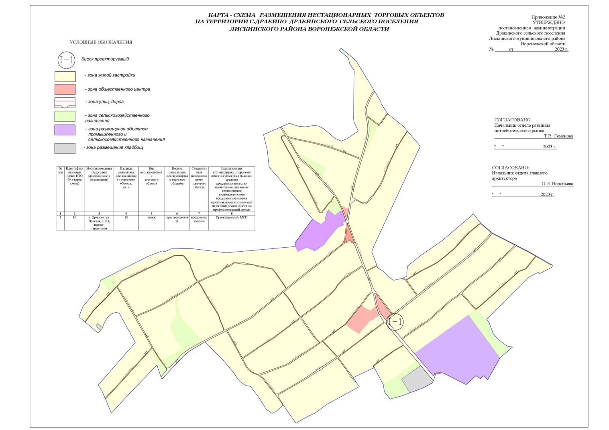

Учредители и издатели: Совет народных депутатов и Администрация Дракинского сельского поселения
Лискинского муниципального района Воронежской области
397943; Воронежская область, Лискинский район, с. Дракино, ул.Ленина, 110 в .
Тел: 8(47391) 68-4-58
Объем 7 усл.печ.л.; Тираж 10; бесплатно.

